Cov Program eVIBE uas Tsev Me Nyuam Sacramento nthuav qhia

NIAM TXIV COV PROGRAM

SAIB XYUAS

# Qhia cov tsev neeg hauv kev tsim txoj kev sib raug zoo nrog tus kheej thiab lawv cov menyuam; txhawb kom lawv ua qhov kev xaiv zoo; thiab siv cov kev paub uas cuam tshuam zoo los daws cov teeb meem.

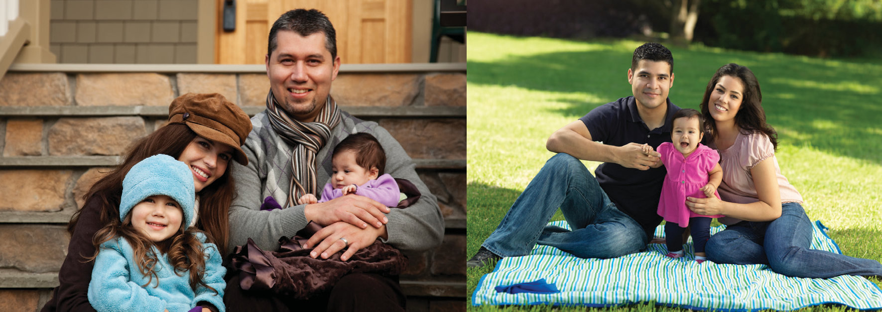

Lub chaw tu me nyuam txoj kev saib xyuas no tsom rau kev tswj cov teeb meem thiab pab cov tsev neeg uas muaj kev coj noj coj ua ntau yam nrog cov me nyuam hauv ib-rau-ib, hauv tsev thiab / los sis pab pawg teeb tsa hauv tsev kawm ntawv, cov chaw ntseeg, thiab cov chaw hauv zej zog.

Nov yog PUB DAWB, cov program pab dawb rau tsev neeg uas muaj me nyuam hnub nyoog tshiab mus txog 18 xyoo.

kev txhawb siab, suav nrog khoom noj txom ncauj, khoom plig ua kev lom zem, thiab ntawv qhia khoom plig, yog kev txhawb siab rau tsev neeg ua kom qhov program.

COV NTSIAB LUS TAG NRHO:

* Kev sib txuas lus mus rau qhov zoo
* Tsim cov kab ke rau cov kev ua ub no hauv tsev neeg
* Cov kev cia siab uas xav tau & kev tsim kho me nyuam
* Kev qhuab qhia kom tsim nyog rau lub hnub yug
* Tsim kev muaj zog & nkag siab txog qhov tseem ceeb ntawm kev saib xyuas tus kheej
* Txoj kev muaj nqis ntawm kev txhim kho cov me nyuam

Yuav tsum rau npe ua ntej. Rau cov ntaub ntawv ntxiv, los sis rau npe rau cov program hauv koj lub zej zog, thov hu rau Gail Russell ntawm (916) 452-3981 los sis xa email ntawm [Gail.Russell@kidshome.org.](mailto:Gail.Russell@kidshome.org)

* Qhov program no tau nyiaj los ntawm Pab Tswj Kev Coj Tus Cwj Pwm Kev Noj Qab Haus Huv Tshaj ntawv 63, Txoj Cai Pab cuam Kev Noj Qab Haus Huv (Mental Health Services Act).

